二、立项背景与意义
（一）国内外相关研究现状分析（简评国内外对此问题的研究进展情况，包括该项目在山东省的研究现状，不超过4500字）
随着时代的进步和社会的发展，高校的课程思政建设在当前三教改革的背景下显得尤为重要。三教改革提出了培养一流人才、构建一流大学的目标，强调了高校要实现全面育人、全过程育人、全员育人的要求。在这一目标的指导下，高校课程思政建设需要积极践行社会主义核心价值观，培养学生的思想道德素养和创新能力，推动学生全面发展。高校课程思政建设的路径选择需要立足于社会主义核心价值观，将思政教育融入到各个学科的教学中，注重实践教育和个性发展。在路径选择的基础上，高校可以制定相关政策和指导文件，建设师资队伍，推行创新教育模式，加强与社会的联系，以及加强评价体系建设。通过这些实践研究，高校可以有效推进课程思政建设的顺利进行，培养更多优秀人才，为社会主义事业的发展做出贡献。
国内高校课程思政建设在三教改革背景下已经取得了显著的进展。高校思政课程不再局限于传统的思想政治理论教育，而是更加注重培养学生的思想道德素养、创新能力和实践能力。首先，立足社会主义核心价值观的传播是当前高校课程思政建设的核心任务之一。学校在教育过程中通过内容设计、教学方法引导等方式，积极传递社会主义核心价值观，引导学生自觉接受核心价值观的教育，形成正确的世界观、人生观和价值观。例如，课程设置中注重培养学生的爱国主义情感，弘扬中国特色社会主义精神，引导学生树立正确的道德伦理观念等。其次，综合课程思政建设是当前高校课程思政建设的重要方向之一。高校课程思政建设不再只是在传统的思政课程中进行教育，而是将思政教育融入到各个学科的教学中。通过相关学科的教学内容和案例分析等方式，使学生能够在各个领域中积极思考和应用社会主义核心价值观。例如，在经济学课程中引导学生思考中国特色社会主义经济建设的道路和发展模式，激发学生的创新意识和实践能力。再次，强化实践教育是当前高校课程思政建设的重要手段之一。高校课程思政建设需要注重培养学生的实践能力。通过实践教学、社会实践等方式，使学生能够将所学的思政知识与实际生活相结合，提高他们的实践能力和创新精神。例如，学校可以组织学生参与社会公益活动，开展创新创业项目，促进学生动手实践、锻炼解决实际问题的能力。此外，注重个性发展也是当前高校课程思政建设的重要内容之一。高校课程思政建设需要关注每个学生的个性差异，尊重学生的选择权，鼓励他们在学习过程中根据自身的兴趣和特长选择相关课程，并给予他们适当的自主学习空间。例如，学校可以设置选修课程、开展科研活动、组织社团文体活动等，满足学生的多元化发展需求。然而，国内高校课程思政建设还存在一些问题。首先，有些学校对于课程思政建设的重视程度仍不够，存在理念上的偏差。部分学校将课程思政仅仅视为一种强制性的任务，缺乏深入思考和创新，导致教学效果不佳。其次，教师队伍建设亟待加强，高校教师在课程设计、教学方法方面的能力也存在差距。需要培养更多具有理论水平和实践能力的教师，促进教学质量的提升。此外，评价体系建设相对薄弱，缺乏全面、科学的评价指标和方法，无法全面了解和评估课程思政建设的质量和效果。
课程思政的核心理念是将思想政治教育全方位融入、全面贯穿学校全部教育教学活动及科目。这意味着思政教育不再是单独的一门课程，而是与专业课程相结合，渗透到学科教学和技能教学中。通过与专业知识的有机结合，课程思政可以更好地引导学生建立正确的世界观、人生观和价值观。
为了支持和推动以“课程思政”为发展目标的课堂教学改革，教育部党组在2017年明确提出要大力支持和推动课程思政。这表明政府和教育部门高度重视课程思政的实施，并将其纳入教育教学改革的重要议程。这为职业院校的课程思政建设提供了政策支持和指导，促进了思政教育的深入推进。
要实施课程思政，需要深入推进“三教”改革，即教师、教材和教法的改革。在课程思政中，专业课教师是主体力量，他们在思政教育方面的作用非常重要。专业课教师应该具备全面的政治素质和较高的学术水平，能够将思政内容有机地融入到专业课程中，在传授专业知识的同时培养学生的思想政治素养。
山东省的高校对课程思政方面日益重视和推动。他们积极贯彻落实教育部党组关于课堂教学改革的要求，将思想政治教育全方位融入、全面贯穿学校全部教育教学活动及科目。这旨在培养具有社会主义核心价值观的高素质技能型人才。在实施过程中，高校强调以专业课程为主渠道，将思政教育渗透到学科教学和技能教学中，实现知识导向和价值引领相结合的协同育人模式。
在实施课程思政建设过程中，山东省的高校深入推进“三教”改革。他们注重培养专业课教师的思政教育能力，提升他们的政治意识和专业素养。同时，高校也加大了对政治教材和教法的改进力度，确保内容科学准确，符合时代要求和学生需求。
国际上，高校课程思政建设在不同国家和地区存在着不同的路径选择与实践。本文将从欧美、亚洲和非洲等多个地区的国际现状出发，分析国际上高校课程思政建设的路径选择与实践研究。首先，就欧美地区而言，高校课程思政建设注重培养学生的公民素养和社会责任感。在教育内容上，鼓励学生学习和反思人权、民主、法治和多元文化等核心价值观。课程设置上，将思政教育渗透到各个科目中，采用跨学科的教学方法，引导学生从不同角度去思考和解决社会问题。此外，注重发展学生的创新能力和实践能力，要求学生参与社区服务、实习、社会实践等实践活动，在实践中运用所学的思政知识。评价机制上，采取多元评价方法，综合考量学生的学术成绩、实践表现以及社会责任感等综合素质。其次，在亚洲地区，高校课程思政建设注重传承本土文化与现代价值观的结合。在教育内容上，不仅关注西方经典思想和政治理论，还强调自身国家的文化传统与现代社会发展的融合。课程设置上，通过选修课程和专题研究等方式，深入探讨本土价值观、社会制度和社会问题，培养学生对自己国家和地区的认同感与责任心。实践教育成为亚洲地区高校课程思政建设的重要组成部分，学生参与社会服务、创业实践等活动，培养实践能力和创新精神。评价机制上，各个国家和地区根据自身的特点制定相应的评价方法，如考试评估、论文写作、社会实践报告等。再次，在非洲地区，高校课程思政建设注重本土文化传承和社会发展需求。在教育内容上，强调学生对自身文化背景、社会现实和历史变迁的理解与思考。课程设置上，注重发展学生批判性思维和问题解决能力，通过案例研究和小组讨论等方式，引导学生从多元视角思考社会问题和道德伦理。实践教育方面，重视学生参与社区发展、公民参与等实践活动，培养实践能力和社会责任感。评价机制上，综合考量学生的学术成绩、实践表现和社会影响力等因素，注重对综合素质和实际能力的评估。然而，国际上高校课程思政建设也存在一些共性问题。首先，部分地区对课程思政建设的重视程度有所差异，一些国家和地区仍未将其纳入高校课程体系的核心地位。其次，教师队伍建设还存在不足，缺乏具有专业知识和实践能力的教师。同时，评价体系建设存在局限性，评价指标过于功利化，无法全面评估学生的思政素养和社会责任感。为了更好地推进高校课程思政建设，可以借鉴国际上的一些经验做法。首先，加强国际间的交流与合作，汲取各个国家和地区的成功经验和教训。其次，提高高校领导层和广大教师对课程思政建设的认识和重视程度，推动其纳入高校教育改革的核心议程。此外，注重教师队伍建设，提供更多的培训和支持，促进教师专业发展和知识更新。
（二）本项目研究意义（不超过500字）
1. 增强学生主体性和创新能力：高校课程思政建设的研究意义还在于培养学生的主体性和创新能力。通过将思政教育融入到专业课程中，可以激发学生的创新思维和创造力，使他们能够主动思考、独立分析问题，培养批判思维和创新精神，提高解决问题的能力和素质。

2. 增强思政教育效果：研究高校课程思政建设的路径选择，有助于进一步提高思政教育的针对性和有效性。通过深入研究不同学科领域的课程思政整合方式和方法，可以探索出更好地融入思政教育的途径，使学生在学习专业知识的同时，能够更好地接受思想政治教育的引导，增强对社会主义核心价值观的理解和认同。

3. 优化师资队伍建设：研究高校课程思政建设的实践研究，对于提高专业课教师的思政教育能力具有积极作用。通过研究和总结在实践中形成的成功经验和教学方法，可以为教师提供参考和借鉴，提高他们的教育教学水平和思政教育效果，进而优化师资队伍建设。

三、研究内容、方案和进程
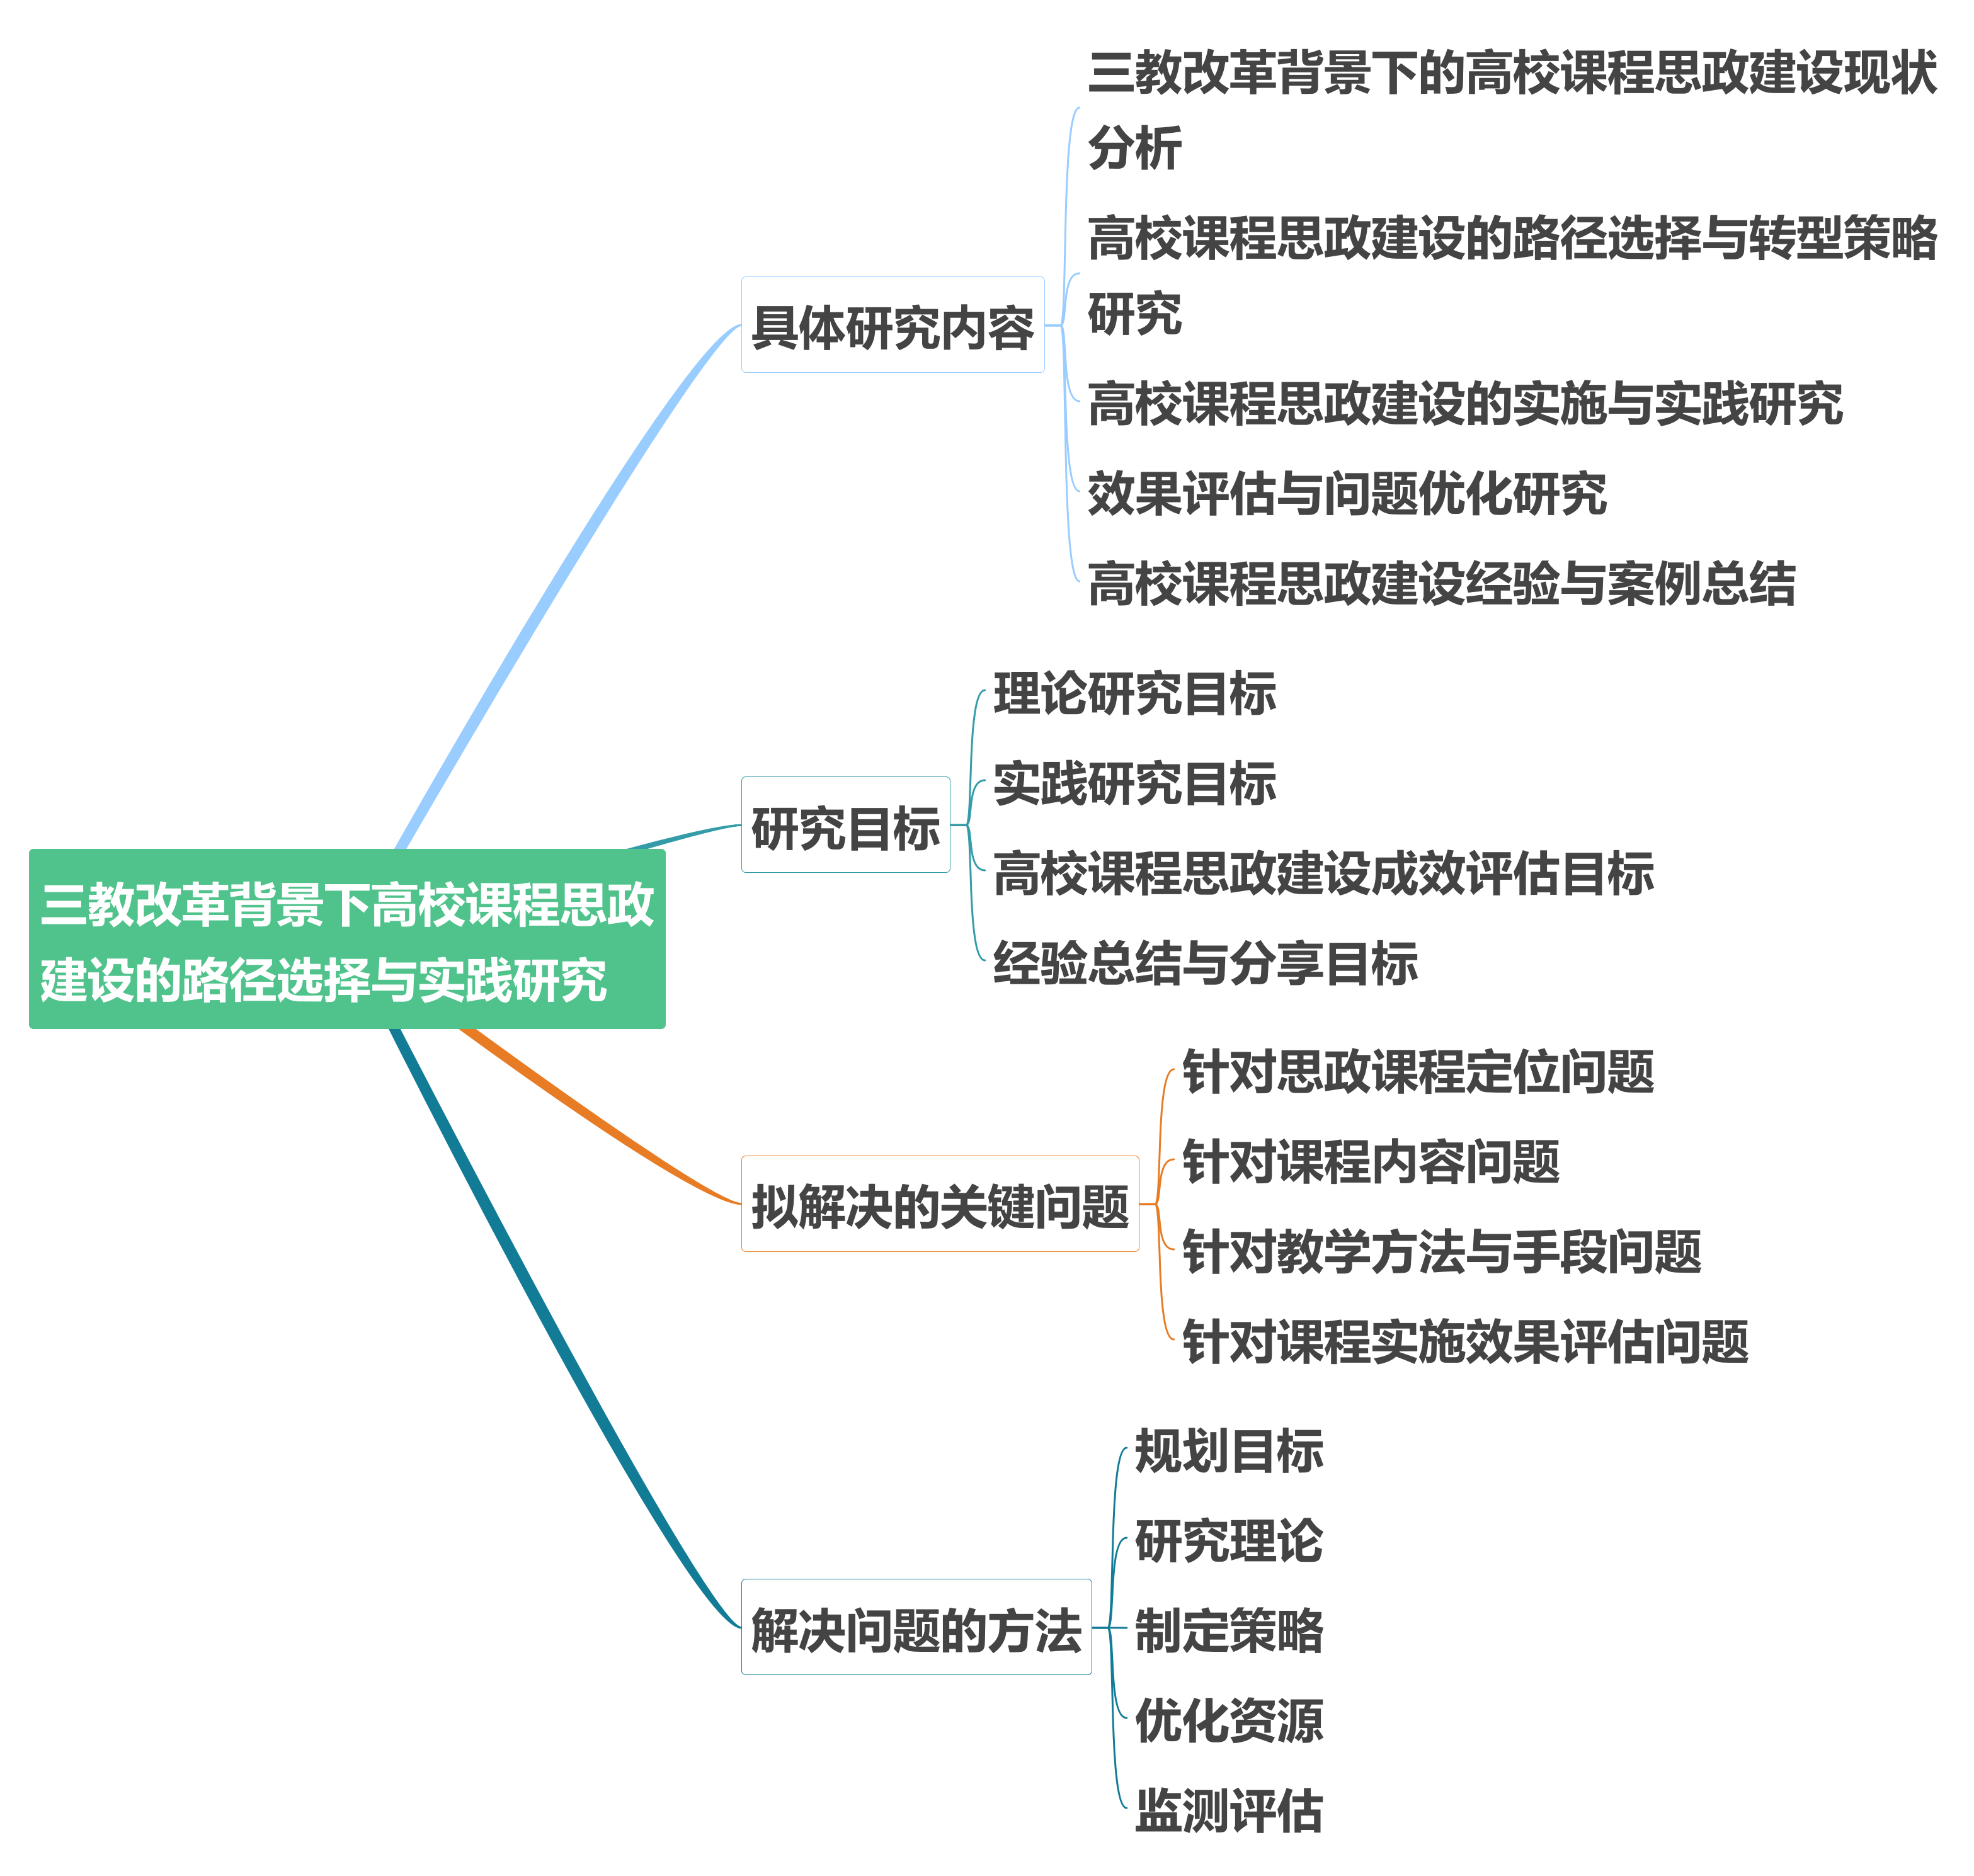
（一）具体研究内容（不超过2500字）
1. 三教改革背景下的高校课程思政建设现状分析
当前，随着我国社会主义现代化建设的推进和教育改革的深入，高校的课程思政建设已经成为关注的焦点。通过对当前高校课程思政建设情况的调研和分析，可以全面了解各个学校在思政课程建设方面的现状、存在的问题以及需求。调研分析可以从以下几个方面展开：首先是思政教育的定位与理念，了解高校在思政教育上的目标、宗旨和核心价值观的传递方式；其次是课程设置与体系建构，分析各学科领域的课程思政建设情况，是否能够形成有机的思政课程体系；再次是师资力量和教学方法，关注高校在思政教育中的教师队伍建设和教学方法的创新；最后是教材教法与教学资源，了解高校在思政课程建设中教材编写、教辅材料制作和教学资源引入等方面的情况。这种全面的现状分析可以帮助我们了解当前高校课程思政建设的现状，找出存在的问题，并为后续的研究提供清晰的调研基础。

2. 高校课程思政建设的路径选择与转型策略研究
在了解高校课程思政建设的现状和问题后，需要结合三教改革的背景，研究制定高校课程思政建设的路径选择与转型策略。这是一个在理论和实践上都非常重要的环节。路径选择与转型策略可以从几个方面展开：首先是思政课程的定位与目标，明确课程的价值追求、培养目标和学生能力要求；其次是课程体系的构建，制定科学的课程设置和结构，确保思政课程的全面性和连贯性；再次是课程内容和教学方法的创新，探索符合时代需求和学生特点的教学内容和方法；最后是师资队伍建设，加强思政教师的培训和发展，提高他们的教育教学水平。
通过深入研究和制定路径选择与转型策略，可以为高校课程思政建设提供科学的指导和支撑，推动思政课程建设向更加贴近实际、有效果和得到肯定的方向发展。

3. 高校课程思政建设的实施与实践研究
在制定好路径选择与转型策略后，需要进行高校课程思政建设的实施与实践研究。这一环节是将理论转化为实践的重要步骤，通过实践验证和实施调整进一步完善思政课程建设。具体实施与实践研究可以从几个方面展开：首先是编写优秀的教材教辅，结合路径选择和转型策略，编写适合高校思政课程需求的教材，提高课程的教学质量；其次是开展思政主题实践活动，组织学生参与社会实践、志愿服务等活动，培养学生的社会责任感和创新精神；再次是引入多元化的教学资源，利用现代化的教育技术手段，丰富思政课程的教学内容和形式；最后是进行教学效果评估，根据学生反馈和实践情况收集数据并进行分析，及时调整和改进思政课程的教学方法和内容。通过实施与实践研究，可以有效提升高校课程思政建设的实效性和吸引力，使之更好地服务于学生的成长和发展。

4. 效果评估与问题优化研究
高校课程思政建设的有效性和可持续发展需要不断进行效果评估与问题优化研究。这是对前期工作的回顾和总结，也是为后续改进提供方向的重要环节。效果评估与问题优化研究可以从几个方面展开：首先是定期的教学评估，通过问卷调查、观察等方式，收集学生对思政课程的评价和意见；其次是学生反馈，运用各种方式获取学生的反馈信息，包括思政课程的学习收获、满意度、改进建议等；再次是数据分析，通过对收集到的数据进行统计和分析，了解思政课程的实施效果和存在的问题；最后是提出相应的改进措施，根据评估结果和问题分析，制定具体的改进方案，解决思政课程中的困难和挑战。通过持续的效果评估与问题优化研究，可以及时发现并解决思政课程建设中存在的问题，不断提升课程的质量和效果，使之更好地为学生和社会服务。

5. 高校课程思政建设经验与案例总结
在高校课程思政建设的过程中，各个高校都积累了一定的成功经验和创新的案例。这些经验和案例对于其他高校来说具有借鉴和参考的价值。经验与案例总结可以从几个方面展开：首先是成功经验的总结，将各个高校在思政课程建设方面的成功做法和经验进行总结，包括教材编写、师资队伍建设、教学方法创新等方面；其次是创新的案例的分享，选取一些具有代表性和可复制性的案例，介绍其独特的思政课程设计和实施方式；最后是对其他高校的借鉴和参考，结合其他高校的特点和需求，提出建设思政课程的可行性方案和具体措施。
通过高校课程思政建设经验与案例的总结，可以为其他高校提供宝贵的经验和启示，提高他们在思政课程建设上的水平和质量。
（二）研究目标（不超过500字）
1. 理论研究目标：深入探讨三教改革背景下高校课程思政建设的理论基础和关键要素，明确高校课程思政建设的内涵和目标。

2. 实践研究目标：通过对高校课程思政建设实践的深入研究，总结出适应实际需求和实现预期效果的路径选择与实践策略，并在实践中进行验证和优化。

3. 高校课程思政建设成效评估目标：通过对高校课程思政建设成果的评估和分析，了解其在培养学生的思想道德素养、社会责任感和创新能力方面的效果，发掘存在的问题和不足之处，并提出改进建议。

4. 经验总结与分享目标：总结和分享高校课程思政建设的成功经验和创新案例，以促进更多高校借鉴和推广优秀的实践经验，提升整体思政教育质量。

（三）拟解决的关键问题（不超过800字）
1. 针对思政课程定位问题：明确高校思政课程的定位需要从以下几个方面进行考虑。首先，要贯彻党的教育方针和价值观，思政课程应该以培养社会主义核心价值观为主要目标。这意味着思政课程应该强调马克思主义基本原理、党的思想政策和实践成果，帮助学生形成正确的世界观、人生观和价值观，坚定中国特色社会主义道路自信、理论自信、制度自信、文化自信。其次，思政课程的定位还需要考虑满足学生全面发展的需求。

- 针对课程内容问题：科学合理地确定高校思政课程的内容需要考虑以下几个因素。首先，基于马克思主义的基本原理，思政课程应该围绕社会主义核心价值观展开，涵盖国情和时代特点。可以通过讲授中国特色社会主义理论体系、党的思想政策和实践成果等方式，使学生了解党的各项工作及其意义，增强对中国特色社会主义道路的理解和认同。其次，思政课程的内容还应注重多样性和针对性。可以通过设置不同模块，包括政治思想理论、经济管理、法律法规、社会伦理等方面的知识，满足学生全面发展的需求，并结合实际情况进行灵活调整。

- 针对教学方法与手段问题：创新高校思政课程的教学方法与手段可以采取以下策略。首先，利用现代化教育技术手段，如多媒体教学、在线学习平台等，丰富教学形式，提高学生的学习兴趣和参与度。这样可以使学生能够通过互动方式与教师进行交流，激发他们的思维，培养批判性思维和创新思维能力。其次，案例教学是一种有效的教学方法。通过引入真实的案例，使学生能够将理论知识应用于实际问题，并进行讨论和分析。这有助于培养学生的综合素质，提高他们的分析和解决问题的能力。

4. 针对课程实施效果评估问题：科学评估高校思政课程的实施效果需要考虑以下几个方面。首先，可以通过有效的数据收集方法，如问卷调查、个别面谈等，了解学生对思政课程的接受程度、对核心价值观的认同程度等指标。这些数据可以提供直观的反馈，从而及时发现问题并进行相应的调整和改进。

（四）改革方案设计和解决问题的方法（不超过2000字）
改革方案设计：
1.思政课程定位与目标：
（1）确定思政课程的核心价值观教育地位，将其明确为培养学生正确世界观、人生观和价值观的主渠道。
（2）设定思政课程的目标，包括学生思想政治素养、公民道德素质、社会责任感等方面的提升。

2.课程内容与体系构建：
（1）基于三教改革背景，重新审视现有思政课程内容，注重培养学生的创新精神、实践能力和社会责任感，引入与现代社会需求相适应的新内容。
（2）构建多层次、多领域、多元化的思政课程体系，鼓励跨学科、跨领域的探索与融合，使思政课程与各个专业紧密结合。

3.教学方法与手段创新：
（1）探索多元化的教学方法，如案例教学、问题导向式学习、互动讨论等，激发学生的学习兴趣和思考能力。
（2）引入现代技术手段，如网络教学平台、在线资源共享等，提供便捷的学习环境和资源支持。

4.实践活动与社会资源整合：
（1)开展与课程内容相关的实践活动，如社会调研、社区服务、志愿者活动等，促进理论与实践的结合。
（2)积极整合社会资源，邀请行业专家、社会组织等参与思政课程建设和实施，扩大学生的社会视野和实践机会。

5.评估与反馈机制建立：
（1)建立完善的学生评估机制，定期收集学生对课程的反馈意见和建议，及时调整和改进课程内容和教学方法。
(2)建立多维度、全面性的评估体系，包括师生双向评价、教学效果评估等，以提高思政课程的质量与效果。

解决问题的方法：
1. 规划目标：高校课程思政建设的目标是提高学生的思想政治素质和道德素养，培养德智体美劳全面发展的社会主义建设者和接班人。为实现这一目标，需要确立明确的发展方向和目标，并将其纳入高校的教育发展规划中。规划目标应该包括培养学生正确的世界观、人生观和价值观，加强对核心价值观的教育和引导，提高学生对中国特色社会主义的理解和认同。

2. 研究理论：针对高校课程思政建设的需求和问题，在借鉴国内外先进经验的基础上，进行深入研究。可以从教育学、哲学、政治学等多学科角度对课程思政建设进行理论探讨，寻求可行性的解决方案。研究过程中要注重结合本地区的具体国情和高校特点，充分考虑高校人才培养目标和社会需求，提出符合实际的理论指导。

3. 制定策略：根据研究的理论成果，针对高校课程思政建设中的问题和挑战，制定相应的策略和措施。这包括课程设置方面的策略，如合理安排课程结构和内容，注重跨学科、综合性的教学安排，增加实践环节和社会实践的内容。还需要重视师资队伍建设，提高教师的思政思维和教育能力，培养具备思政素养的教师。此外，还要优化教学方法，创新教学手段，使用多样化的教学形式，如互动式教学、案例教学、实践教学等，激发学生的学习兴趣和参与度。

4. 优化资源：为了支持课程思政建设工作，需要合理配置和优化教育资源。首先是师资队伍建设，通过持续的教师培养和培训，提高教师的专业水平和教学能力，使其具备扎实的学科知识和丰富的教育经验。其次是教材编写与研究，积极开展教材编写工作，编写适应新课程思政要求的教材，并进行及时更新和修订。同时，要积极创造良好的教学环境和氛围，提供优质的教育设施和资源，为学生的成长提供全方位的支持。

5. 监测评估：建立科学有效的监测评估机制，对高校课程思政建设的效果进行定期评估和反馈。监测评估的内容可以包括学生对思政课程的接受程度、对核心价值观的认同程度、思政教育对学生综合素质培养的影响等。通过定期开展问卷调查、个别面谈等形式的评估工作，及时了解学生对思政课程的感受和意见，发现存在的问题和不足，并作出相应的调整和改进措施。同时，要注重评估结果的分析和总结，形成可操作的改进方案，确保思政课程的持续改进和提高。

（五）项目的创新点、预期效益（包括实施范围与受益范围等）（不超过1000字）
项目的创新点：
1. 教育内容创新：传统的思政教育过于注重理论知识的灌输，缺乏与时俱进的教育内容。在项目中可以引入前沿的社会热点问题和实际案例，深化学生对社会现实的认识和思考。同时，可以运用互联网技术和多媒体手段，创新思政教育的形式，增强学生的学习兴趣和参与度。

2. 教学方法创新：传统的思政教育以单向的教师讲授为主，缺乏互动和参与，无法激发学生的积极性和主动性。在项目中可以采用讨论、案例分析、团队合作等活动形式，引导学生积极思考，培养批判性思维和解决问题的能力。通过开展实践教学和社会实践活动，将学生所学的理论知识与实际问题相结合，加深对思政教育的理解和认同。

3. 评价体系创新：传统的评价体系过于注重学术成绩和单一指标，难以全面评价学生的思政教育效果。在项目中可以设计多维度的评价指标，包括学生的思辨能力、创新能力、团队合作能力等方面的评估。同时，还可以采用自评和互评的方式，引导学生主动反思和提升自身的思政素养。

预期效益：
1. 实施范围的拓展：通过深入研究和探索，可以指导高校在课程设置、教学内容和方法等方面进行有针对性的改革，使思政教育全面融入到各个专业课程中。实施范围的拓展将促进学科交叉和综合发展的理念，使得思政教育贯穿于整个学业过程。

2. 受益范围的扩大：高校课程思政建设的实践研究有助于提升学生的思想政治素质和道德素养，帮助他们树立正确的世界观、人生观和价值观。这将不仅在学术上对学生的发展产生积极影响，也直接关系到他们作为公民的社会责任感和个人品质的培养。同时，思政教育的实践研究也将对教师队伍建设产生正面影响，提高教师的专业水平和教学能力。

3. 培养创新能力：课程思政建设的路径选择与实践研究可以引导学生主动参与思辨、探究和解决问题的过程，培养他们的创新能力和实践能力。通过引入实际案例和问题，培养学生的分析和解决问题的能力，提高他们的综合运用知识和社会实践的能力。

（六）推广应用价值（不超过500字）
1. 培养学生的思想政治素质：高校课程思政建设是培养学生成为德智体全面发展的社会主义建设者和接班人的重要途径。通过深入开展课程思政建设，可以促进学生继承和发扬优秀传统文化，增强社会主义核心价值观的信仰和认同，提高学生的道德水平和法治意识，使其具备正确的价值观和社会责任感。

2. 促进学科融合和协同发展：高校课程思政建设的路径选择与实践研究需要从多个学科领域进行探索和研究。这将促进不同学科之间的交流与合作，推动学科融合和协同发展。例如，在课程设计中可以将政治理论与专业知识相结合，使学生在专业学习的同时也能够学习和理解社会、国家和世界的政治现象和问题，提高综合素质和能力。

3. 加强社会实践与人才培养的衔接：高校课程思政建设的路径选择与实践研究应该注重与社会实践的结合，在教学中引入实际案例和问题，培养学生的实践能力和解决问题的能力。这有助于加强学生与社会的联系，提高学生的适应能力和竞争力，更好地为社会各行业培养出优秀的人才。



